PENGELOLAAN LABORATORIUM SAINS
“ALAT LABORATORIUM IPA”



KELOMPOK 7
NAMA ANGGOTA:

SALSABILLA | 2113022001
AMANDA RAMADHONA | 2113022021
SHOFI AL MUTAQQOF | 2113022051

PROGRAM STUDI PENDIDIKAN FISIKA
FAKULTAS KEGURUAN DAN ILMU PENDIDIKAN
UNIVERSITAS LAMPUNG
2022

KATA PENGANTAR

Puji syukur kami ucapkan kehadirat Allah SWT atas segala rahmat-Nya sehingga makalah ini dapat tersusun sampai dengan selesai. Tidak lupa kami mengucapkan terima kasih terhadap bantuan dari anggota kelompok yang telah berkontribusi dengan memberikan sumbangan baik pikiran maupun materinya.

Penulis sangat berharap semoga makalah ini dapat menambah pengetahuan dan pengalaman bagi pembaca. Bahkan kami berharap lebih jauh lagi agar makalah ini bisa dipraktekkan dalam kehidupan sehari-hari.

Bagi kami sebagai penyusun merasa bahwa masih banyak kekurangan dalam penyusunan makalah ini karena keterbatasan pengetahuan dan pengalaman Kami. Untuk itu kami sangat mengharapkan kritik dan saran yang membangun dari pembaca demi kesempurnaan makalah ini.
Bandar Lampung, 6 April 2022

Penyusun

DAFTAR ISI

KATA PENGANTAR 2
DAFTAR ISI 3

BAB I PENDAHULUAN 4
1.1 Latar Belakang 4
1.2 Rumusan Masalah 5
1.3 Tujuan Penulisan 5

BAB II TINJAUAN PUSTAKA 6
2.1 PENGERTIAN ALAT LABORATORIUM IPA 6
2.2 FUNSI ALAT LABORATORIUM 6
2.3 PERALATAN LABORATORIUM 8
2.4 PEMELIHARAAN CEGAH BEBERAPA ALAT KHUSUS 18
2.5 PENGERTIAN PERAWATAN 25

BAB III PENUTUP 27
3.1 KESIMPULAN 27
3.2 SARAN 27

DAFTAR PUSTAKA 28

BAB I

PENDAHULUAN

1.1 Latar Belakang
Di zaman yang modern perkembangan dibidang penelitian sangat pesat, hal tersebut tentunya didukung oleh alat-alat serta teknologi yang telah tercipta khususnya peralatan dalam bidang pertanian (alat gelas, alat optic, dan alat berat pertanian). Salah satu peralatan pertanian termasuk peralatan laboratorium, pengenalan alat-alat laboratorium dilakukan untuk kepentingan keselamatan kerja saat melakukan penelitian. Alat-alat laboratorium biasanya dapat rusak atau bahkan berbahaya jika penggunaannya tidak sesuai dengan prosedur. Dengan adanya pengenalan terhadap peralatan laboratorium ini dapat mengurangi kesalahan prosedur pemakaian. Selain itu dapat juga sebagai dasar bagi kita apabila kita nantinya melakukan penelitian sehingga hasil / data yang kita dapatkan benar dan tidak ada kesalahan.
Labolatorium merupakan sarana yang sangat diperlukan dalam pembelajaran IPA. Di dalam labolatorium terdapat banyak peralatan yang mendukung percobaan yang dilakukan oleh siswa. Supaya alat labolatorium bisa digunakan dalam jangka panjang maka peralatan memerlukan perawatan secara berkala.
Peralatan laboratorium merupakan peralatan yang biasanya digunakan dalam keadaan steril. Steril adalah suatu keadaan yang bersih dan bebas dari mikrobia yang dapat mengakibatkan gagalnya dari suatu eksperimen. Untuk mengkondisikan suatu alat laboratorium dalam keadaan steril, biasanya dilakukan sterilisasi. Sterilisasi adalah suatu usaha untuk membebaskan bahan-bahan dari mikrobia yang tidak diinginkan. Tujuan pentingnya dilakukan pengenalan alat-alat laboratorium adalah agar dapat mengetahui cara-cara penggunaan alat tersebut dengan baik dan benar, Sehingga kesalahan prosedur pemakaian alat dapat diminimalisir sedikit mungkin. Hal ini penting supaya saat melakukan penelitian, data yang diperoleh akan benar pula. Data-data yang tepat akan meningkatkan kualitas penelitian seseorang. Pengenalan alat-alat laboratorium yaitu bertujuan untuk mengenalkan macam dan jenis dari peralatan yang terdapat dalam laboratorium, penggunaannya serta cara sterilisasinya. Pengenalan peralatan praktikum yang berbahan dari gelas tersebut sangat harus hari- hati dalam menggunakannya dan dalam menggunakan alat gelas harus dalam keadaan steril. Beberapa alat dalam laboratorium yang sering digunakan dalam suatu penelitian memiliki tingkat kekuatan yang berbeda antara lain ialah : ada alat yang mudah pecah dalam pemanasan dan ada pula yang tidak mudah pecah dalam pemanasan, ada alat yang memiliki skala pengukuran yang besar dan ada yang memiliki skla pengukuran yang kecil, hal-hal tersebut sangatlah perlu diketahui karena berpengaruh sangat besar dalam perolehan hasil ahir suatu penelitian. Beberapa kejadian yang fatal yang sering kali terjadi dan mengakibatkan suatu penelitian kurang optimal atau bahkan gagal antara lain yaitu seorang peneliti kurang memahami karakteristik dan fungsi yang tepat tentang alat yang digunakan dalam langkah kerja suatu penelitian yang dilakukan.

1.2 Rumusan Masalah
- Apa pengertian dari alat laboratorium IPA ?
- Apa saja fungsi alat laboratorium?
- Apa saja peralatan laboratorium ?
- Bagaimana pemeliharaan cegah alat-alat khusus ?
- Apa pengertian perawatan alat laboratorium IPA?
- Apa saja jenis perawatan alat laboratorium IPA?
- Bagaimana tujuan dari perawatan alat laboratorium IPA?

1.3 Tujuan Penulisan
- Untuk menyelesaikan tugas dari mata kuliah pengelolaan laboratorium SD
- Untuk mengetahui pengertian dari laboratorium IPA
- Untuk mengetahui peralatan laboratorium
- Untuk mengetahui pemeliharaan cegah alat-alat khusus

BAB II

TINJAUAN PUSTAKA

2.1 PENGERTIAN ALAT LABORATORIUM IPA

Alat laboratorium IPA merupakan benda yang digunakan dalam kegiatan di laboratorium IPA yang dapat dipergunakan berulang–ulang. Contoh alat laboratorium IPA: pinset, pembakar spiritus, thermometer, stopwatch, tabung reaksi, gelas ukur jangka sorong dan mikroskop. Alat yang digunakan secara tidak langsung di dalam praktikum merupakan alat bantu laboratorium, seperti tang, obeng, pemadam kebakaran dan kotak Pertolongan Pertama .Alat yang digunakan dalam kegiatan di laboratorium IPA memerlukan perlakuan khusus sesuai sifat dan karakteristik masing-masing. Perlakuan yang salah dalam membawa, menggunakan dan menyimpan alat di laboratorium IPA dapat menyebabkan kerusakan alat, terjadinya kecelakaan kerja. Cara memperlakukan alat dan bahan di laboratorium IPA secara tepat dapat menentukan keberhasilan dan kelancaran kegiatan

2.2 FUNSI ALAT LABORATORIUM

Laboratorium adalah suatu tempat di mana dilakukan kegiatan percobaan, pengukuran, penelitian atau riset ilmiah yang berhubungan dengan ilmu sains (kimia, fisika, biologi) dan ilmu-ilmu lainnya. Laboratorium bisa berupa ruangan yang tertutup seperti kamar atau ruangan terbuka seperti kebun dan lain-lain menurut Lantanida Journal, Vol. 2 No. 2 tahun 2014. Dan di dalam laboratorium tentunya terdapat alat-alat laboratorium. Berikut adalah fungsi alat laboratorium :

1. Sebagai media untuk menyeimbangkan antara teori dan praktik ilmu dan menyatukan antara teori dan praktik

2. Memberikan keterampilan kerja ilmiah bagi para peneliti, baik dari kalangan siswa, mahasiswa, dosen, atau peneliti lainnya. Hal ini disebabkan alat laboratorium tidak hanya menuntut pemahaman terhadap objek yang dikaji, tetapi juga menuntut seseorang untuk melakukan eksperimentasi.

3. Memberikan dan memupuk keberanian para peneliti (yang terdiri dari pembelajar, peserta didik, mahasiswa, dosen dan seluruh praktisi keilmuan lainnya) untuk mencari hakikat kebenaran ilmiah dari suatu objek keilmuan dalam lingkungan alam dan lingkungan sosial.

4. Menambah keterampilan dan keahlian para peneliti dalam mempergunakan alat media yang tersedia di dalam laboratorium untuk mencari dan menentukan kebenaran ilmiah sesuai dengan berbagai macam riset ataupun eksperimentasi yang akan dilakukan.

5. Memupuk rasa ingin tahu kepada para peneliti mengenai berbagai macam keilmuan sehingga akan mendorong mereka untuk selalu mengkaji dan mencari kebenaran ilmiah dengan cara penelitian, uji coba, maupun eksperimentasi.

6. Fungsi alat laboratorium dapat memupuk dan membina rasa percaya diri para peneliti dalam keterampilan yang diperoleh atau terhadap penemuan yang didapat dalam proses kegiatan kerja di laboratorium.

7. Fungsi alat laboratoriun dapat menjadi sumber belajar untuk memecahkan berbagai masalah melalui kegiatan praktik, baik itu masalah dalam pembelajaran, masalah akademik, maupun masalah yang terjadi di tengah masyarakat yang membutuhkan penanganan dengan uji laboratorium.

8. Fungsi alat laboratorium sebagai menjadi sarana belajar bagi para siswa, mahasiswa, dosen, aktivis, peneliti dan lain-lain untuk memahami segala ilmu pengetahuan yang masih bersifat abstrak sehingga menjadi sesuatu yang bersifat konkret dan nyata.

2.3 PERALATAN LABORATORIUM
Peralatan laboratorium terdiri dari berbagai macam bahan, ada yang terbuat dari bahan gelas, porselen, plastik dan logam.
- Alat-alat dari kaca (gelas)
Alat laboratorium yang terbuat dari bahan gelas mempunyai karakteristik khusus misalnya tahan panas, yang ditandai dengan Pyrex, tanda dagang (trade mark) suatu perusahaan pembuat alat-alat gelas. Selain itu bahan gelas seperti borosilikat dan soda lime merupakan bahan gelas yang mempunyai karakteristik tertentu. Gelas borosilakat mempunyai sifat tahan terhadap kenaikan suhu yang mendadak. Gelas soda lime dapat dipanasi pada api Bunsen tanpa menjadi kusam. Kedua macam bahan gelas tadi memiliki sifat tahan senyawa kimia, borosilikat sedikit kurang tahan terhadap senyawa alkali tetapi lebih tahan terhadap senyawa asam daripada bahan soda lime.Alat-alat laboratorium yang terbuat dari bahan gelas diantaranya sebagai berikut :
No | Nama Alat | Gambar | Fungsi
1 | Labu takar | 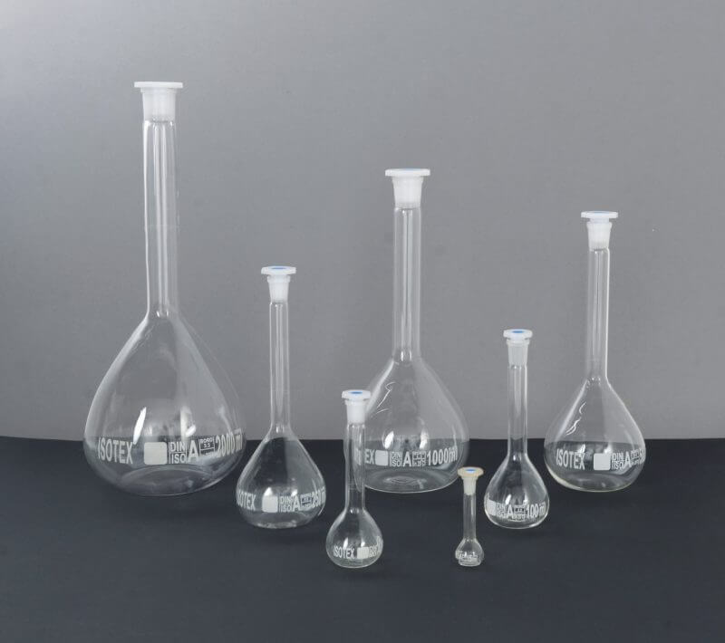 | Digunakan untuk menakar volume zat kimia dalam bentuk cair pada proses preparasi larutan. Alat ini tersedia berbagai macam ukuran.
2 | Gelas ukur | 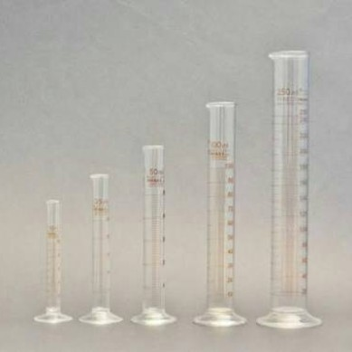 | Digunakan untuk mengukur volume zat kimia dalam bentuk cair. Alat ini mempunyai skala, tersedia bermacam-macam ukuran. Tidak boleh digunakan untuk mengukur larutan/pelarut dalam kondisi panas. Perhatikan meniscus pada saat pembacaan skala.
3 | Gelas beker | 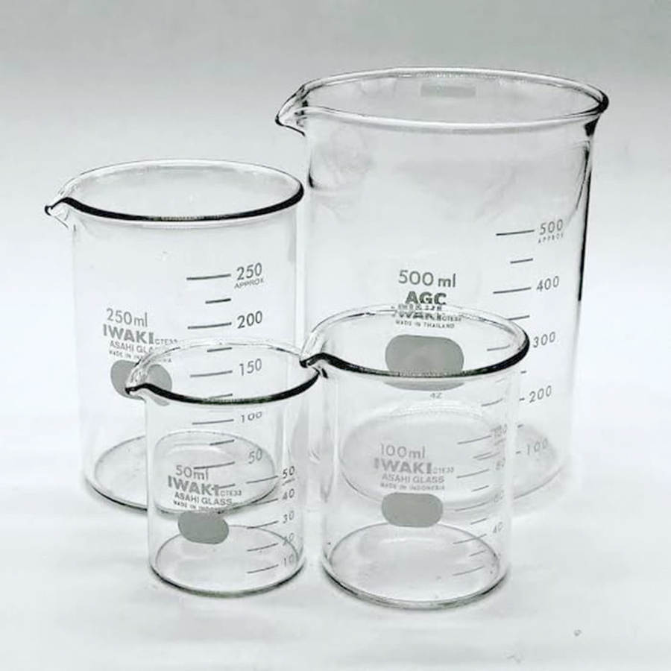 | Alat ini bukan alat pengukur (walaupun terdapat skala, namun ralatnya cukup besar). Digunakan untuk tempat larutan dan dapat juga untuk memanaskan larutan kimia. Untuk menguapkan solven/pelarut atau untuk memekatkan.
4 | Pengaduk gelas | 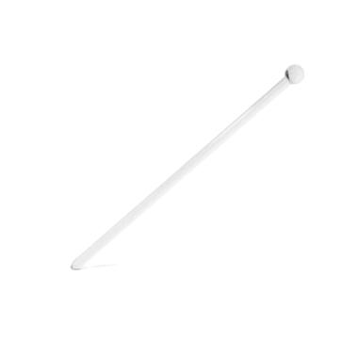 | Digunakan untuk mengaduk suatu campuran atau larutan kimia pada waktu melakukan reaksi kimia. Digunakan juga untuk menolong pada waktu menuangkan/mendekantir cairan dalam proses penyaringan

5 | Corong | 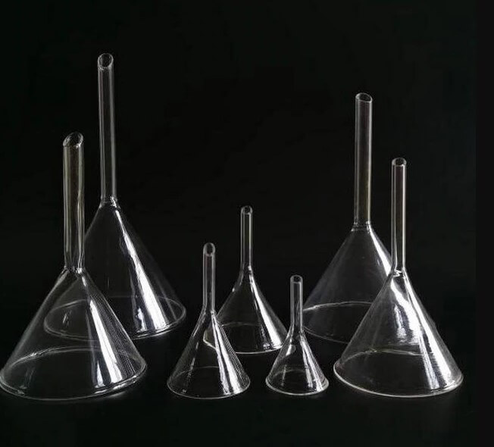 | Biasanya terbuat dari gelas namun ada juga yang terbuat dari plastic. Digunakan untuk menolong pada saat memasukkan cairan ke dalam suatu wadah dengan mulut sempit, seperti : botol, labu ukur, buret dan sebagainya.
6 | Erlenmeyer | 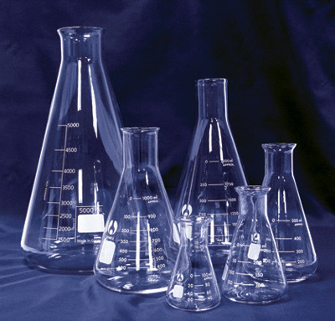 | Alat ini bukan alat pengukur, walaupun terdapat skala pada alat gelas tersebut (ralat cukup besar). Digunakan untuk tempat zat yang akan dititrasi. Kadang-kadang boleh juga digunakan untuk memanaskan larutan.
7 | Tabung reaksi | 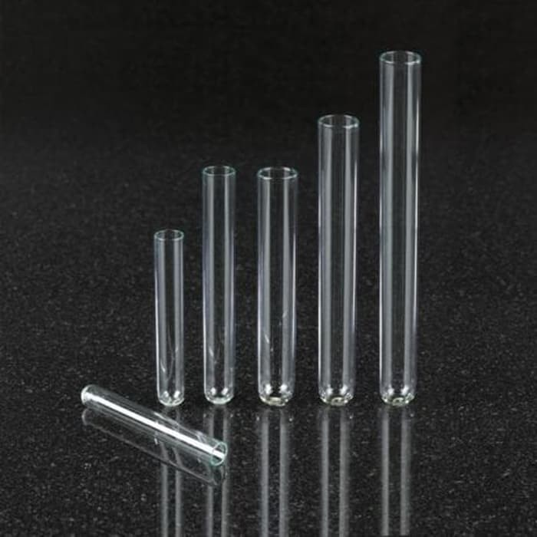 | Sebagai tempat untuk mereaksikan bahan kimia, untuk melakukan reaksi kimia dalam skala kecil dan wadah untuk perkembangbiakkan mikroba
8 | Kuvet | 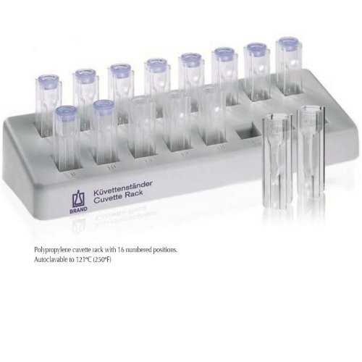 | Digunakan sebagai tempat sample untuk analisis dengan spektrofotometer. Kuvet tidak boleh dipanaskan.
9 | Gelas arloji | 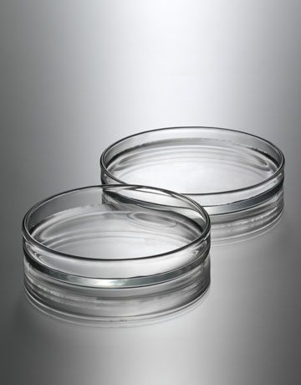 | Digunakan untuk tempat zat yang akan ditimbang
10 | Pipet tetes | 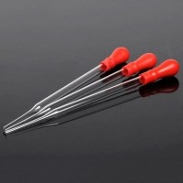 | Digunakan untuk mengambil bahan berbentuk larutan dalam jumlah yang kecil

11 | Pipet ukur | 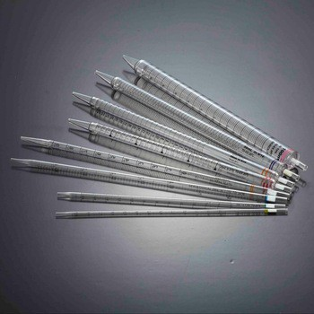 | Digunakan untuk mengambil larutan dengan volume tertentu. Gunakan propipet atau pipet pump untuk menyedot larutan, jangan dihisap dengan mulut.
12 | Pipet gondok | 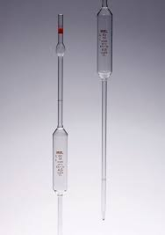 | Digunkan untuk mengambil larutan dengan volume tepat sesuai dengan label yang tertera pada bagian yang menggelembung (gondok) pada bagian tengah pipet. Gunakan propipet atau pipet pump untuk menyedot larutan.
13 | Buret | 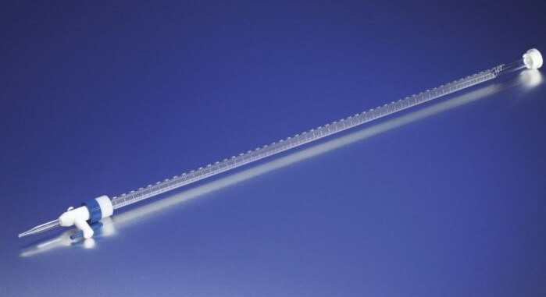 | Digunakan untuk melakukan titrasi. Zat yang digunakan untuk menitrasi (titran) ditempatkan dalam buret, dan dikeluarkan sedikit demi sedikit melalui kran. Volume dari zat yang dipakai dapat dilihat pada skala.
14 | Labu destilasi | 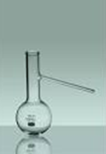 | Digunakan sebagai bagian perangkat alat penyuling
15 | Corong pisah | 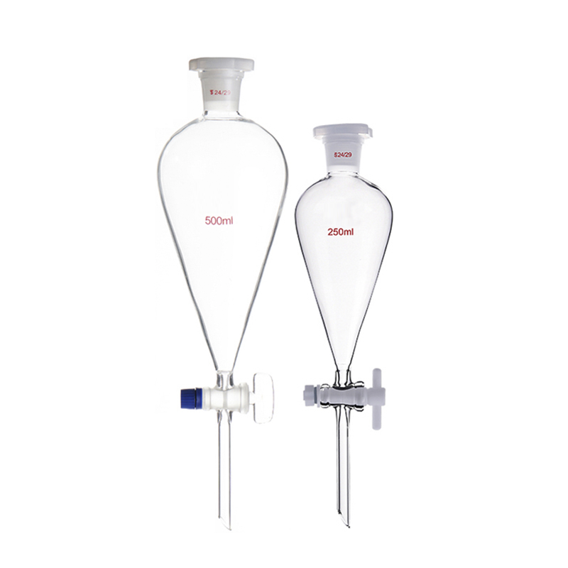 | Untuk memisahkan campuran larutan yang memiliki kelarutan yang berbeda (berdasarkan berat jenis). Biasanya digunakan dalam proses ekstraksi
16 | Bejana pewarnaan (staining jar) | 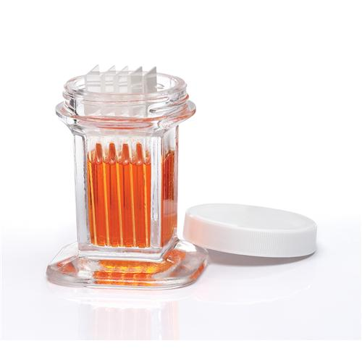 | Digunakan untuk proses pewarnaan dalam pembuatan preparat mikroskopis
17 | Botol pereaksi | 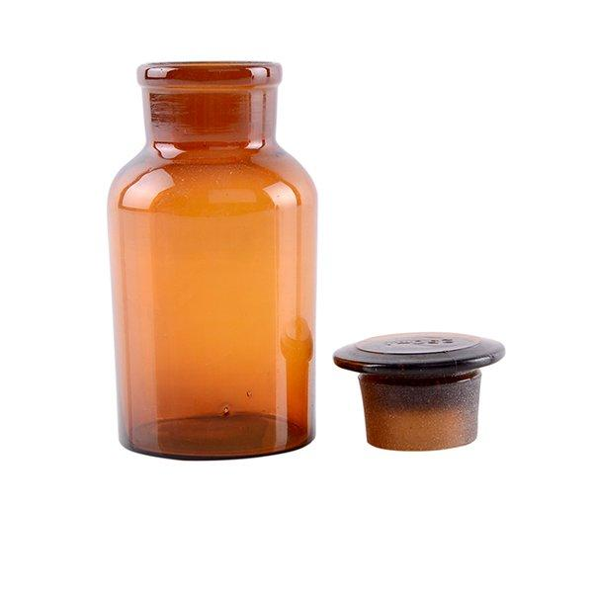 | Berfungsi untuk menyimpan pereaksi

18 | Desikator | 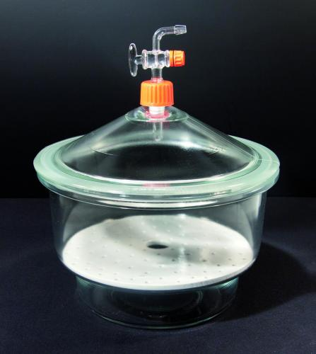 | Tempat menyimpan sampel yang harus bebas air, mengeringkan padatan dan proses penghampaan
19 | Labu didih | 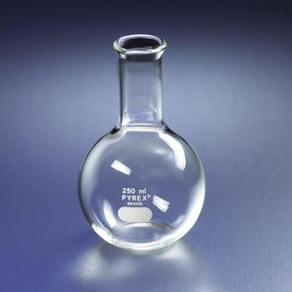 | Untuk memanaskan larutan dan menyimpan larutan
20 | Botol timbang | 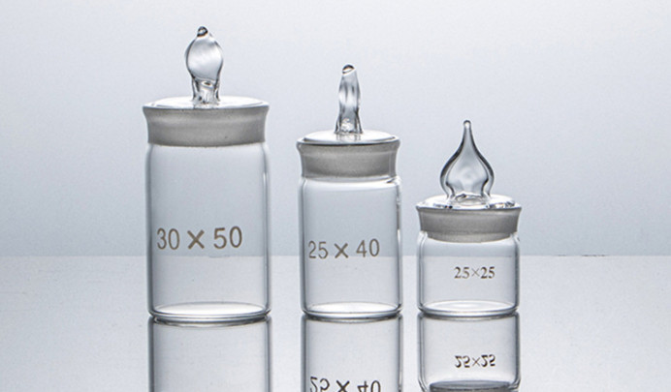 | Biasanya digunakan di dalam menentukan kadar air suatu bahan. selain itu digunakan untuk menyimpan bahan yang akan ditimbang terutama untuk bahan cair dan pasta.
21 | Kondensor | 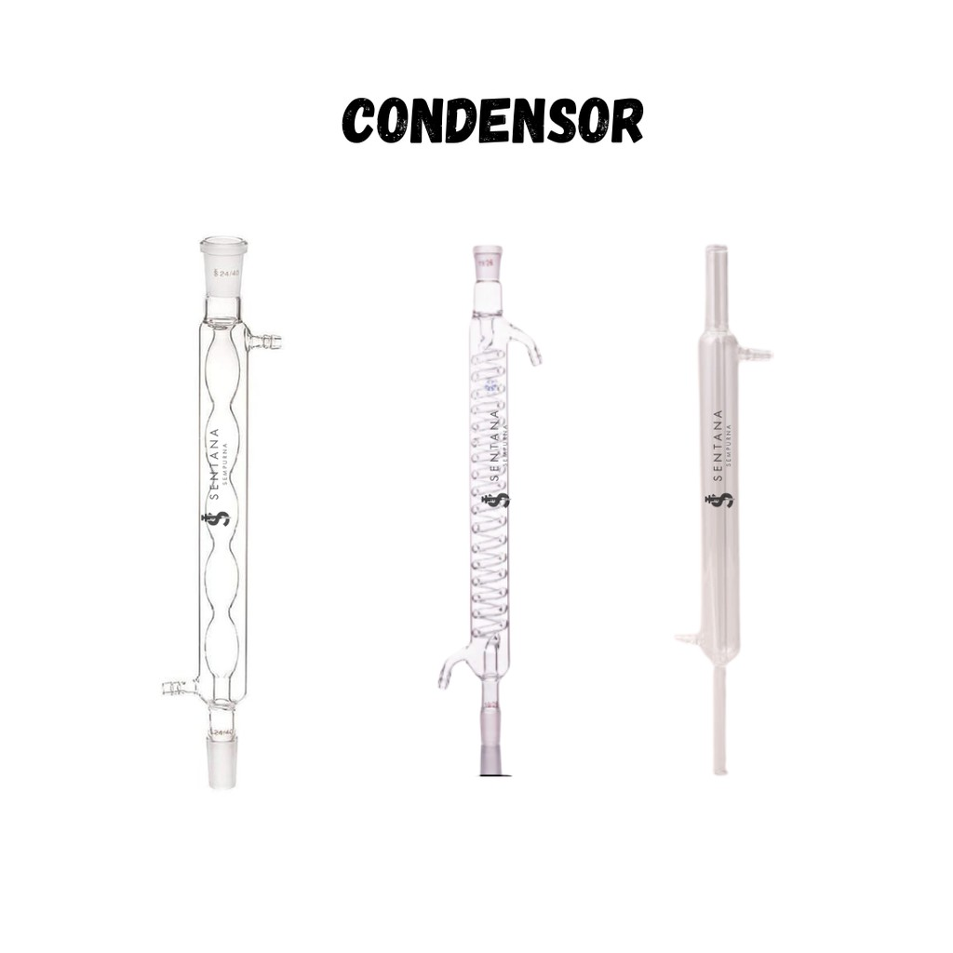 | Digunakan sebagai pendingin uap panas, biasanya digunakan dalam proses destilasi

Alat-alat laboratorium setelah digunakan, perlu diusahakan adanya pemeliharaan dan penyimpanan yang sesuai. Perlakuan terhadap setiap jenis alat berbeda satu dengan lainnya. Penangan terhadap alat dari gelas tentu berbeda dengan alat dari logam dengan zat-zat kimia tertentu kaca dapat terkorosi (terkikis) dengn relative mudah . Alat-alat dari kaca terutama wadah, perlu dibersihkan dengan baik sehabis digunakan . jika tidak, lama kelamaan benda-benda dari kaca akan tercemari bahan-bahan kimia yang tidak diinginkan sehingga tidak dapat dianggap bersih . pembersihan tersebuta dapat dilakukan denagn menggunakan deterjen. Beberapa ketentuan yang harus diperhatikan untuk dipatuhi pada pemeliharaan alat antara lain :
- Alat dari gelas dibersihkan dengan sabun deterjen dengan menggunakan sikat yang sesuai., misalnya buret dengan menggunakan sikat yang panjang.
- Alat gelas yang telah bersih dapat diketahui bila seluruh alat menjadi basah, membentuk semacam lapisan film yang tipis. Bila alat tersebut belumbersih akan tampak kujmpulan air pada permukaan alat.
- Minyak atau kerak yang tertinggal pada gelas dapat dibersihkan dengan merendam gelas selama semalam pada larutan pembersih, misalnya asam sulfat (pekat) 1 bagian dan kalium kromat (3% aq) 9 bagian. Setelah gelas direndam kemudian dicuci dengan air mengalir.
- Alat gelas yang telah bersih perlu dikeringkan terlebih dahulu pada rak pengering sebelum disimpan
- Alat-alat dari logam
Alat-alat laboratorium logam terbuat dari bahan besi atau kuningan. Khusus bahan besi yang digunakan biasanya terbuat dari besi cor. Agar tidak cepat berkarat alat laboratorium juga ada yang terbuat dari besi yang dilapisi dengan nikel atau krom. Selain itu terdapat alat yang bahannya terbuat lebih dari satu bahan, misalnya besi dan porselen.
Secara umum fungsi setiap alat diberikan secara umum, karena tidak mungkin semua fungsi diutarakan, dalam melakukan kegiatan di laboratorium. Untuk memudahkan dalam memahami alat-alat laboratorium, penulisan alat-alat diurut sesuai dengan abjad. Agar supaya alat-alat laboratorium dapat digunakan dalam waktu relatif lama dan dalam keadaan baik, perlu pemeliharan dan penyimpanan yang memadai seperti Alat-alat logam dapat dicuci dengan sabun detergen dan kemudian dikeringkan sebelum disimpan..
Alat-alat laboratorium yang terbuat dari bahan logam diantaranya sebagai berikut
No | Nama Alat | Gambar | Fungsi
1 | Kasa asbes | 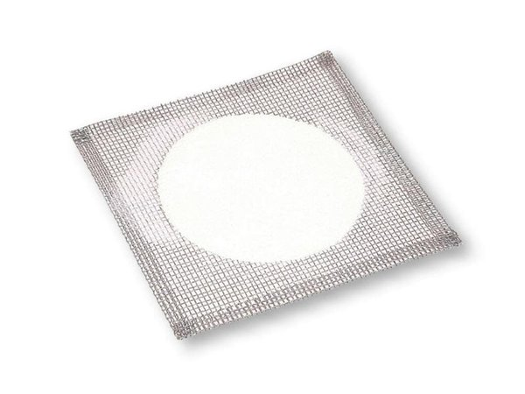 | Berfungsi untuk dasar pemanasan
2 | Klem | 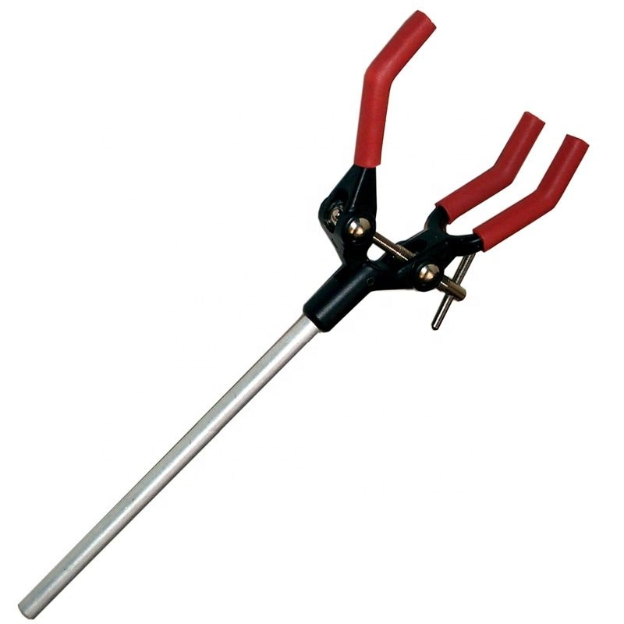 | Berfungsi untuk menjepit tabung reaksi atau labu Erlenmeyer kecil
3 | Pembakar Bunsen | 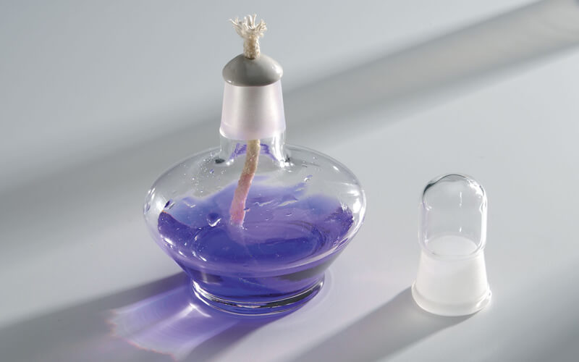 | Berfungsi sebagai alat pembakar
4 | Statif dan batang statif | 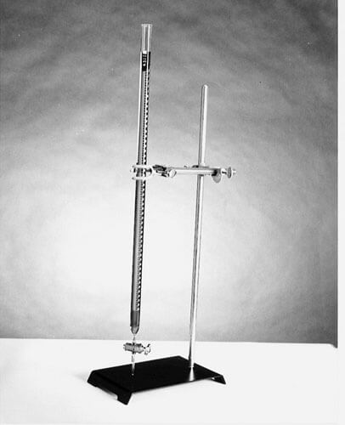 | Berfungsi untuk memasang klem

5 | Tang krusibel | 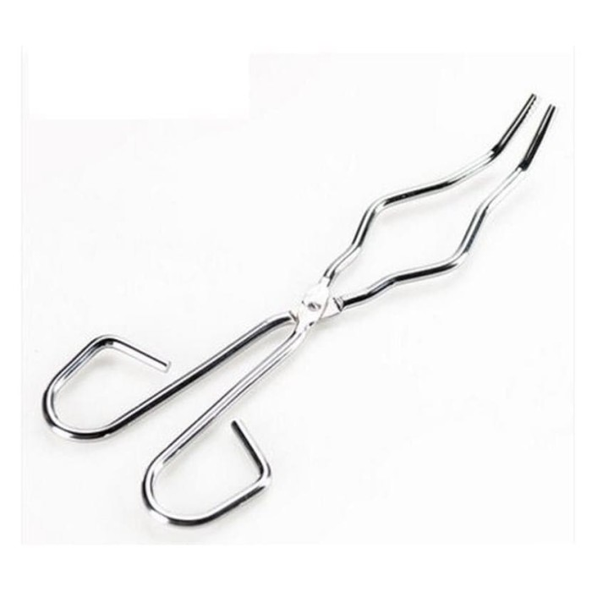 | Berfungsi untuk menjepit krusibel
6 | Kakitiga (Tripod) | 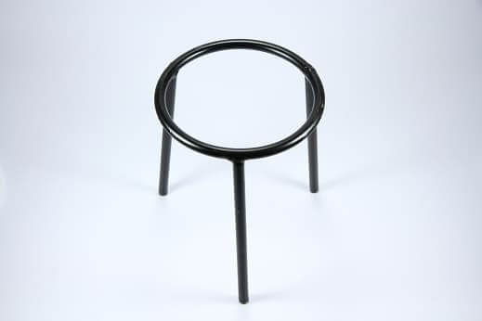 | Berfungsi sebagai dasar pemanasan yang diletakkan di atas kaki tiga

pada menutannya alat-alat logam ini mungkin sudah diberi perlundungan agar tidak mudah mengalami korosi, keadaan perlindungan nya perlu diperiksa secara periodic . jika lapisaan perlindungan itu rusak, perlu ada upaya memperbaikinya, bila perbaikan itu dimungkinkan . perbaikan yang mungkin dilakukan adalah mengecat ulang .
Alat-alat logam juga akan lebih aman jika diletakkan (disimpan) ditempat yang kering . tidak lembab, dan bebas dari uap yang korosif . Alat logam, misalnya statif, batang statif tidakperlu dilepas dari dasar statif dan diletakkan di atas meja. Alat logam yang sejenis disimpan pada tempat yang sama dan diusahakan agar tetap dalam keadaan kering. Ada alat yang harus disimpan berdiri, misalnya higrometer, neraca lengan dan beaker glass. Alat yang memiliki bobot relatif berat, disimpan pada tempat yang tingginya tidak melebihi tinggi bahu.
- Alat alat bergerak ( alat tak permanent )
Kerusakan lain dapat terjadi pada alat alat yang memiliki bagian-bagian bergerak atau berputar . ada bagian-bagian alat yang bergesekan satu sama lain, seperti roda dan poros . ulir dan ulir dan gerigi dengan gerigi . agar tidak mudah aus, bagian –bagian yang bergesekan ini secara periodic harus diberi pelumas . Alat-alat tidak permanen adalah alat-alat yang penyimpanan dan pemakaiannya dapat berpindah – pindah tempat sesuai dengan kebutuhan dan tujuan penyimpanan atau penggunaanya.
∙ Alat-alat tidak permanen dapat dikelompokkan berdasarkan kriteria pengklasifikasian yang pernah dijelaskan sebelumnya.
∙ Alat-alat tidak permanen dapat berupa alat ukur yang dapat disetting dalam lebih dari satu macam percobaan, asesoris yang dapat digunakan pada lebih dari satu alat yang lain, asesoris khusus untuk satu alat tertentu, satu set percobaan yang tidak dapat dipisah-pisahkan lagi komponen-komponennya, satu set peraga tidak dapat dipisah-pisahkan lagi komponen-komponennya.
∙ Alat-alat tidak permanen hendaknya disimpan berdasarkan kriteria pengklasifikasian yang sudah ditentukan.
∙ Alat-alat tidak permanen yang berupa set percobaan atau set peraga jangan sampai komponen-komponen atau asesoris-asesorisnya tercerai berai. Untuk itu maka setiap set percobaan atau set peraga dapat disimpan disatu tempat sekaligus, misalnya disimpan dalam satu kotak atau dus.
∙ Setiap alat tidak permanen dapat diberi kartu alat yang menjelaskan nama dan atribut-atribut lain alat tersebut seperti jumlah, spesifikasi, kondisi, asesoris dan tempat penyimpanannya.
 | Nama Alat Optik | GAMBAR | Fungsi
1 | Kotak cahaya | 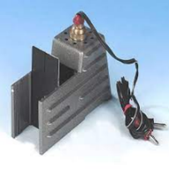 | Sebagai sumber cahaya
2 | Diafragma celah lebar dan 5 celah | 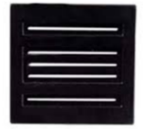 | Sebagai penyekat cahaya atau pembentuk benda dalam percobaan
3 | Diafragma 1 dan 3 celah | 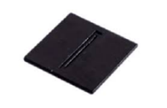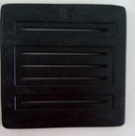 | Sebagai penyekat atau pembentuk benda dalam percobaan
4 | Diafragma anak panah | 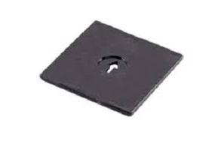 | Pembentuk bayangan berbentuk anak panah
5 | Cermin kombinasi | 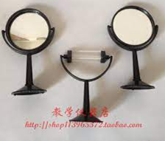 | Digunkan untuk mengetahui jalannya sinar yang dlakukan dalam percobaan
6 | Lup | 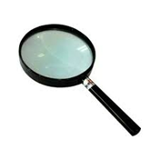 | Digunakan untuk mengamati benda kecil agar tampak lebih besar

7 | Kaca plan paralel | 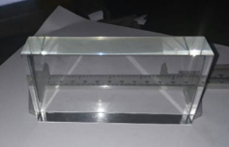 | Keping kaca tiga dimensi yang kedua sisinya dibuat sejajar untuk mengamati pembiasan cahaya yang dibentuk oleh benda
8 | Cermin datar | 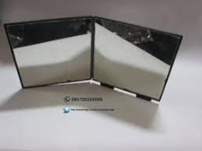 | Digunakan untuk membentuk bayangan atau memantulkan cahaya
9 | Lensa | 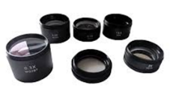 | Digunakan untuk membiaskan cahaya
10 | Cermin cekung | 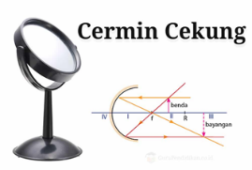 | Digunakan untuk membentuk bayangan yang diperbesar
11 | Cermin cembung | 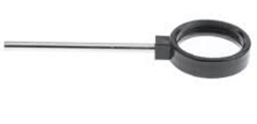 | Digunakan untuk membentuk bayangan yang dikecil
12 | Prisma | 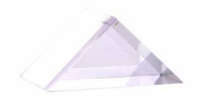 | Bangun ruang tiga dimensi yang dibatasi oleh alas dan tutupidentik berbentuk segi-n dan sisi-sisi tegak berbentuk segi empat
13 | Layar putih | 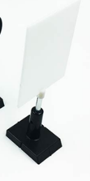 | Sebagai tempat untuk menangkap cahaya yang dihasilkan dalam percobaan
14 | Cakram optik | 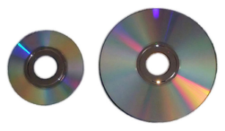 | Digunakan untuk menentukan sudut dalaam percobaan
15 | Meja optik | 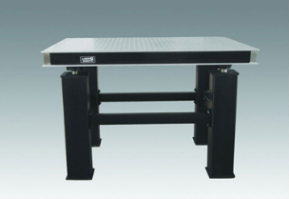 | untuk mengamati lintasan cahaya, kompatibel dengan rel presisi

2.4 PEMELIHARAAN CEGAH BEBERAPA ALAT KHUSUS
- Amperemeter dan voltmeter

- Jangan menghubungkan amperemeter langsung antara terminal dengan terminal sumber tegangan . sebab amperemeter memiliki tegangan yang sangat kecil .
- Pada waktu menggunakan amperemeter atau volt meter yang memiliki rentang ukur bnyank (multi range), mulailah dengan menggunakan rentang yang paling tinggi, atau yang diketahai dengan pasti lebih tinggi dripada nilai besaran yang hendak diukur .
- Ketika siswa pertama kali menngunakan alat ukur listrik, wajibkan siswa memiknta guru memeriksa rangkaina yang dibuatnya dsebelum mengalirkan arus .
- Simpanlah alat-alat ukur listrik ditempat yang kering (tidak lembab) dan bebas dari uap korosif .

- Galvano meter
Galvanometer biasanya digunakan untuk menunjukan keberadaan arus yang sangat lemah (kecil), bukan untuk mengukur kuat arus . perawatan cegah a, c, dan d untuk amperemetar dan voltmeter masih perlu digunakan . untuk menghindari galvanometer terkena beban yang terlalu besar maka pada permukanaan galvanometer diberikan pencabang sehingga jarum galvanometer tidak menyentak melewati rentang maksimumnya .
Jika galvanometer hendak dipindahkan (diangkut) dengan kemungkinan terjadinya guncangan-guncangan pada waktu diangkut galvano meter perlu diberi pencabang berupa kawat penghantar biasa sehingga hambatannya sangat kecil .dengan cara ini hentakan-hentakan kjarum galvanometer akan terendam oleh timbulnya arus eddy didalam inti kumparan . arus eddy ini menentang gerak jarum .

- Landasan udara atau rel udara (air track)
Landasan udara (rel udara) digunakan untuk mengadakan gerak suatu benda (“peluncur”-slinder) hampir-hampir tanpa gesekan . kelurusan dan kerataan landasan udara perlu dijaga dengan sebaik-baiknya dengan upaya sebagai berikut :
- Upayakan agar debu tidak mengotori permukaan landasan dengan jalan selalu menutup landasan dengan penutupnya setelah selesai digunakan .
- Sesekali permukaan landasan perlu dilap dengan menggunakan kain bersih dan lunak .
- Untuk menjaga agar landasan tetap lurus, janganlah membongkar landasan dari penompangnya
- Jangan menggeserkan peluncur ketika udara belum ditiupkan melalui landasan .

- Lensa, cermin, dan benda-benda optic lain
- Selama digunakan.
- Gunakan alat optik sesuai dengan fungsinya dan ikuti tata cara penggunaan sesuai dengan petunjuk.
- Jagalah selalu agar tetap bersih, jangan kena minyak, Lumpur atau air dan lain sebagainya.
- Perlakukan dengan cara halus, jangan sampai kena benturan , jatuh atau terbanting
- Setelah selesai digunakan bersihkan kembali dan masukkan kedalam kotaknya.
- Bila terdapat kerusakan jangan mencoba untuk mengatasi atau memperbaiki sendiri laporkan kerusakan kepada atasan.
- Bila alat optik dilengkapi dengan jinjingan atau sabuk, gunakan sebaik-baiknya.
- Perlengkapan alat optik yang terdapat dalam tas, misalnya filter, alat-alat pemeliharaan dan buku petunjuk pemakaian, harus dijaga kebersihannya dan keutuhannya jangan sampai hilang atau rusak.
- Bersihkan benda-benda ini dengan lap kering dan tidak keras/kasar , terutama sekali lensa atau benda optic yang terbuat dari plastic .

- Dalam Penyimpanan.
Ruangan yang baik adalah memenuhi persyaratan sebagai berikut :
- Bersih, Kering dan tidak berdebu.
- Ada pertukaran udara melalui ventilasi atau jendela.
- Perbedaan suhu yang baik tidak melebihi 2-3° C dalam waktu 10 hari, bila perbedaan tersebut melebihi 6° C dapat menimbulkan kerusakan pada lensa atau prisma.Lem-lem atau semennya akan retak atau mengelupas. Akibatnya benda optiknya tidak jernih lagi.
- Suhu ruangan 8-20° C
- Kelembaban udara 50%-65%
- Terdapat lampu penerangan yang dapat menghangatkan ruangan
- Dalam ruangan tidak boleh terdapat bahan-bahan kimia atau asam yang dapat merusak kondisi alat optic
- Ruangan sebaiknya tidak berada dekat mesin yang bergetar terus menerus ,misalnya mesin diesel getaran mesin dapat merubah kedudukan benda-benda optik didalamnya bahkan dapat meretakkan lem/perekat atau semen lensa
- Ruangan bawah tanah (kelder) tidak boleh untuk menyimpan alat-alat optic
- Ruangan dilengkapi dengan termometer dan hygrometer
- Lensa dan cermin perlu diperlakukan dengan baik . dengan selalu menyimpannya ditempat yang kering (tidak lembab)
- Magnet
- Simpan magnet batang berpasangan dengan kutub-kutub berlawanan jenis kea rah yang sama
- Magnet U dijaga dengan memasang sebatang penjaga dari besi lunak diantara kutub-kutubnya .
- Jangan memukul-mukul magnet, terutama dengan keras dan dengan benda yang keras .
- Jangan memanaskan magnet, lebih-lebih dengan suhu tinggi .

- Micrometer sekerup
Mikrometer Sekrup alat yang digunakan untuk mengukur benda dengan tingkat ketelitian 0.01 mm.Perawatan Mikrometer Sekrup Adapun langkah-langkah yang dapat dilakukan dalam perawatan mikrometer sekrup adalah sebagai berikut :
- Setelah digunakan permukaan pengukuran dan bagian-bagian lainnya dibersihkan dengan menggunakan bahan anti korosi.Bagian-bagian yang berulir harus dilumasi secukupnya dengan oli yang berkualitas tinggi, misalnya oli yang dipergunakan untuk jam/arloji.
- Jika tidak dipergunakan (sesudah pemakaina) mikrometer luar harus ditempatkan dalam sebuah peti kayu. Mikrometer yang lebih besar harus digantungkan dengan penunjang nya yang khusus (sadle shaped support).
- Tempat penyimpanan harus bebas dari getaran, sinar matahari langsung dan fluktuasi temperatur.
- Batang ukur standar yang panjang harus ditempatkan dengan hati-hati supaya tidak terjadi lenturan.
- Setiapkali poros atau landasan hampir mengenai benda yang diukur, pemutaran benda bidal harus dihentikan dan pemutaran dipindahkan ke recet (retchet), recet akan menghentikan pemutaran sekerup dan bidal ketika poros dan landasan menyentuh benda yang diukue, tanpa memaksa ulir .
- Sekali-kali celah diantara silinder dan bidal diminyaki dengan pelumas yang sangat encer misalnya minyak mesin jahit, agar ulir pada poros dapat berputar dengan lancar dan tidak mudah berkarat .
- Jangan menyimpan micrometer ditempat lembab atau korosif .

- Mikroskop
Pemeliharaan mikroskop sangat diperlukan dalam rangka kesinambungan kegiatan laboratorium yang membutuhkan mikroskop sebagai alat bantu. Beberapa hal yang harus diperhatikan terkait pemeliharaan mikroskop :
- Mikroskop harus disimpan di tempat sejuk, kering, bebas debu dan bebas dari uap asam dan basa. Untuk menciptakan lingkungan tempat penyimpanan mikroskop tidak lembab, lemari atau kotak tempat mikroskop disimpan harus diberi silika gel yang bersifat higroskopis. Selain itu dapat pula diberi lampu untuk mencegah tumbuhnya jamur.
- Sebelum menyimpan mikroskop, bersihkan selalu mikroskop yang telah dipakai. Jangan sekali-kali menyimpan mikroskop yang preparatnya masih tertinggal di atas meja mikroskop. Selain merupakan pertanda jelas suatu kelalaian/kecerobohan juga dapat menyebabkan tumbuhnya jamur pada preparat yang pada akhirnya akan mengkontaminasi lensa.
- Sebelum menyimpan mikroskop, lensa objektif diauhkan dari meja preparat dengan memutar alat penggeraknya ke posisi semula, kondensor diturunkan kembali, lampu dikecilkan intensitasnya lalu dimatikan (untuk mikroskop listrik).
- Janganlah mencoba memperbaiki sendiri kerusakan pada mikroskop, kecuali jika anda seorang “mekanik halus” (fine mechanics) yang paham akan kontruksi mikroskop .
- Jika tidak digunakan, semjua mikroskop harus disimpan didalam kotak penyimpanan khusus, dan ruang tempat penyimapanan mikroskop tidak boleh lembab serta bebas dari uap korosif .
- Okuler harus selalu ada ditempatnya di dalam tabung/tubus mikroskop . ini untuk menghindari bagian belakang lensa objektif terkena debu .
- Lensa, dan juga cermin pads mikroskop, harus dibersihkan dengan kertas khususpembersih lensa (lens tissue)
- Panggung(stange) mikroskop selalu harus dipelihara kebersihan nya dengan menggnakan kain bersih yang lunak
- Jangan mempertukarkan okuler mikroskop yang satu dengan okuler mikroskop yang lain yang tidak sama jenis mereknya
- Pindahkan mikroskop dari satu tempat ketempat yang lain nya denagn cara aman misalnya dengan meja dorong
- Setelah selesaimenggunakan mikroskop tempatkan objektif yang pembesarannnya paling lemah disumbu utama mikroskop dan pastikan tidak ada slaid dipanggung mikroskop
- Jangan memindahkan mikroskop dengan slaid dipanggung mikroskop
- Jangan memindahkan mikroskop dengan slaid masi terpasang dipanggung

Berikut ini cara menggunakan mikroskop yang benar dan benar (Departemen Pendidikan Nasional, 2008) :
- Meletakkan mikroskop di atas meja dengan cara memegang lengan mikroskop sedemikian rupa sehingga mikroskop berada persis di hadapan pemakai.
- Memutar revolver sehingga lensa obyektif dengan perbesaran lemah berada pada posisi satu poros dengan lensa okuler yang ditandai bunyi ‘klik’pada revolver.
- Mengatur cermin dan diafragma untuk melihat kekuatan cahaya masuk, hingga dari lensa okuler tampak terang berbentuk bulat (lapang pandang)
- Menempatkan preparat pada meja benda tepat pada lubang preparat dan jepit dengan penjepit obyek/benda.
- Mengatur fokus untuk memperjelas gambar obyek dengan cara memutar pemutar kasar, sambil dilihat dari lensa okuler. Untuk mempertajam atau memfokuskan memutar pemutar halus.
- Apabila bayangan obyek sudah ditemukan, maka untuk memperbesar dengan mengganti lensa obyektif dengan ukuran dari 10 X,40 X atau 100 X, dengan cara memutar revolver hingga bunyi klik. Untuk mengatur fokus, lakukan hal yang sama seperti langkah e.
- Apabila telah selesai menggunakan, bersihkan mikroskop dan simpan pada tempat yang tidak lembab.

Bagian mikroskop non optik yang biasanya terbuat dari logam atau plastik dapat dibersihkan dengan menggunakan kain flanel. Untuk membersihkan debu pada bagian mikroskop yang sulit dijangkau dengan kain fanel, maka dapat digunakan kuas kecil atau kuas lensa kamera. Lensa-lensa mikroskop (okuler, objektif, dan kondensor) dibersihkan dengan menggunakan tisu lensa yang diberi alkohol 70%. Jangan sekali-kali membersihkan lensa menggunakan sapu tangan atau lap kain biasa karena dapat menggores lensa atau merusak lapisan (coating) pelindung lensa. Jangan lupa menghapus semua minyak imersi di permukaan lensa, sehingga partikel yang halus tidak menempel dan menggumpal serta mengering. Minyak dan partikel halus pada lensa dapat mengaburkannya dan menyebabkan goresan. Hal ini menurunkan kemampuan lensa. Preparat yang tertinggal di atas meja mikroskop merupakan pertanda jelas suatukelalaian/kecerobohan. Sisa minyak imersi pada lensa objektif dapat dibersihkan dengan xilol (xylene). Pada penggunaan xilol haruslah hati-hati, jangan sampai cairan xilol menempel pada bagian mikroskop non optik, karena akan merusak cat atau merusak bahan plastik, dan juga jangan menggunakan larutan ini kebagian lensa yang lain kecuali produsennya menyatakan bahwa tindakan tersebut aman (Kementerian Pendidikan dan Kebudayaan, 2011:58).
Pada saat kita mengamati benda/objek dengan mikroskop, dapat terlihat noda/bintik-bintik hitam, serat-serat halus seperti benang, buram, dan hal-hal lain yang mengganggu pengamatan kita. Hal tersebut berarti, mungkin mikroskop sudah terkena jamur atau mungkin sistem lensanya sudah rusak.
Jika terkena jamur, maka harus segera dilakukan pembersihan dengan cara-cara sebagai berikut : menyiapkan xylol/alkohol 90%, tisu lensa, dan cotton bud yang akan digunakan untuk membersihkan lensa yang terinfeksi jamur.Hal-hal yang harus dilakukan adalah melepaskan lensa okuler secara hati-hati, kemudian membersihkan permukaan lensa atas dan bawah dengan cotton bud yang sudah dicelupkan terlebih dahulu ke xylol/alkohol. Setelah itu menggosok dengan tisu lensa, dan memasukkan kembali ke dalam tabung mikroskop. Setelah dibersihkan kemudian mengecek dengan cara melakukan pengamatan preparat mikroskopis. Apabila lensa sudah bersih tentu tidak akan ada lagi hal-hal yang mengganggu pengamatan. Jika belum terlalu bersih maka memutar lensa okuler mikroskop untuk memastikan bahwa kotoran itu masih berasal dari lensa okuler. Jika bintik atau gangguan lain ada yang ikut berputar berarti okuler tersebut masih kotor (kotoran masih nempel di bagian dalam lensa) (Kementerian Pendidikan dan Kebudayaan, 2011:66).
Untuk lensa obyektif, melepaskan dengan hati-hati lensa dari revolver, kemudian membersihkan dengan cotton bud ujung lensa bagian bawah dan terakhir dengan tisu lensa. Jika secara kasat mata lensa tersebut masih terlihat buram berarti kotoran tersebut menempel pada lapisan lensa bagian dalam. Jika demikian sistem lensa harus dibongkar dengan menggunakan alat tertentu. Bila belum terampil atau tidak memiliki pengalaman dalam membongkar bagian lensa jangan melakukan sendiri, lebih baik memanggil teknisi dari supplier mikroskop yang lebih berpengalaman untuk meminimalkan resiko lensa menjadi rusak karena “human error” (Kementerian Pendidikan dan Kebudayaan, 2011:66-67).

- Thermometer zat cair
- Jangan menggunakan termomter untuk mengaduk zat cair sebab tandonnnya berdinding tipis . ada thermometer khusus yang boleh digunakan untuk mengaduk yang disebut dengan thermometer pengaduk
- Peringatkan siswa agar tidak memasukan thermometer kedalam nyala api atau ke benda yang diperkirakan suhunya lebih tinggi dari pada kemampuan mengukur thermometer
- Perhatikan permukaan kaca thermometer. Setelah dipakai, segera bersihkan kacadari kotoran atau endapan yang mungkin menempel dengan kain. Usapkan kaintersebut secara perlahan2. Segera simpan thermometer setelah dipakai dalam wadah penyimpanannya.Sebelum disimpan, sebaiknya thermometer didinginkan terlebih dahulu. Simpanthermometer pada lemari penyimpanan yang tertutup3. Periksa keadaan thermometer secara berkala, jangan sampai terjadi anomaly padathermometer tersebut

2.5 PENGERTIAN PERAWATAN
Perawatan adalah kegiatan yang dilakukan untuk meningkatkan, mempertahankan, dan mengembalikan peralatan dalam kondisi yang baik dan siap pakai. Dalam kaitannya dengan perawatan peralatan laboratorium, perawatan dimaksudkan sebagai usaha preventif atau pencegahan agar peralatan tidak rusak atau tetap terjaga dalam kondisi baik, siap beroperasi. Disamping itu perawatan juga dimaksudkan sebagai upaya untuk menyetel atau memperbaiki kembali peralatan laboratorium yang sudah terlanjur rusak atau kurang layak sehingga siap digunakan untuk kegiatan praktikum para siswa.
- Jenis Perawatan
Perawatan dapat dibedakan antara perawatan terencana dan perawatan tidak terencana. Secara jelas dapat dilihat pada skema dibawah ini.
- Perawatan Terencana
Perawatan terencana adalah jenis perawatan yang diprogramkan, diorganisir, dijadwal, dianggarkan, dan dilaksanakan sesuai dengan rencana, serta dilakukan monitoring dan evaluasi. Perawatan terencana dibedakan menjadi dua, yakni: perawatan terencana yang bersifat pencegahan atau perawatan preventif, dan perawatan terencana yang bersifat korektif.
    - Perawatan Preventif
Perawatan preventif merupakan perawatan yang bersifat pencegahan, adalah sistem perawatan peralatan laboratorium yang secara sadar dilakukan melalui tahapan perencanaan, pengorganisasian, pelaksanaan, serta monitoring dengan tujuan untuk mencegah terjadinya gangguan kemacetan atau kerusakan peralatan laboratorium.
- Perawatan Korektif
Perawatan korektif merupakan perawatan yang bersifat koreksi, yakni sistem perawatan peralatan laboratorium yang secara sadar dilakukan melalui tahapan perencanaan, pengorganisasian, pelaksanaan, serta monitoring dengan tujuan untuk mengembalikan peralatan laboratorium pada kondisi standar, sehingga dapat berfungsi normal.
- Perawatan Tidak Terencana
Perawatan tidak terencana adalah jenis perawatan yang bersifat perbaikan terhadap kerusakan yang tidak diperkirakan sebelumnya. Pekerjaan perawatan ini tidak direncanakan, dan tidak dijadwalkan. Umumnya tingkat kerusakan yang terjadi adalah pada tingkat kerusakan berat. Karena tidak direncanakan sebelumnya, maka juga disebut perawatan darurat.

- Tujuan Perawatan Laboratorium
Perawatan peralatan laboratorium memiliki beberapa tujuan yang mencakup:
a. Agar peralatan laboratorium selalu prima, siap dipakai secara optimal
b. Memperpanjang umur pemakaian
c. Menjamin kelancaran kegiatan pembelajaran
d. Menjamin keamanan dan kenyamanan bagi para pemakai
e. Mengetahui kerusakan secara dini atau gejala kerusakan
f. Menghindari terjadinya kerusakan secara mendadak
g. Menghindari terjadinya kerusakan fatal

BAB III

PENUTUP

3.1 KESIMPULAN
Peralatan laboratorium merupakan peralatan yang biasanya digunakan dalam keadaan steril. Steril adalah suatu keadaan yang bersih dan bebas dari mikrobia yang dapat mengakibatkan gagalnya dari suatu eksperimen. Untuk mengkondisikan suatu alat laboratorium dalam keadaan steril, biasanya dilakukan sterilisasi. Sterilisasi adalah suatu usaha untuk membebaskan bahan-bahan dari mikrobia yang tidak diinginkan. Tujuan pentingnya dilakukan pengenalan alat-alat laboratorium adalah agar dapat mengetahui cara-cara penggunaan alat tersebut dengan baik dan benar, Sehingga kesalahan prosedur pemakaian alat dapat diminimalisir sedikit mungkin.Dengan mempelajari alat- alat laboratorium maka kita dapat mengetahui fungsi alat tersebut, cara kegunaannya, cara sterilisasinya, dan ukuran yang sesuai dengan kegunaannya masing- masing, serta dapat mengurangi kesalahan prosedur pemakaian. Alat alat yang ada di laboraturium memiliki sifat mudah pecah, bening, tahan terhadap zat korosif, tahan panas dan keras tetapi rapuh , logam, plastik, porselen sehingga harus berhati- hati dalam penggunaannya.

3.2 SARAN
Saran untuk laboratorium, sebaiknya alat-alat yang ada di laboratorium lebih diperhatikan dan dirawat lagi agar saat praktikum bisa dipergunakan dengan baik dan maksimal tanpa ada kekurangan

DAFTAR PUSTAKA

- http://kuceng-kun.blogspot.com/2015/01/v-behaviorurldefaultvmlo.html
- https://www.facebook.com/permalink.php?story_fbid=1423631134558101&id=1417834928471055
- http://muhlisserenade01.blogspot.com/2014/01/pengenalan-alat-laboratorium-i.html
- https://rikadiantoro.wordpress.com/2014/01/23/pengenalan-dan-penggunaan-alat-praktik-laboratorium-ipa/
- http://rezer-adt.blogspot.com/2013/07/alat-alat-gelas-dolaboratorium_7.html
- http://khairunnisa2.blogspot.com/2012/10/alat-dan-bahan-laboratorium-fisika.html
- https://pdfcoffee.com/qdownload/makalah-pengenalan-alat-alat-laboratorium-2-pdf-free.html

SOAL : FITRI ANDRIYANI ( 1443053023 )

- Setelah digunakan permukaan pengukuran dan bagian-bagian lainnya dibersihkan dengan menggunakan bahan anti korosi.Bagian-bagian yang berulir harus dilumasi secukupnya dengan oli yang berkualitas tinggi, misalnya oli yang dipergunakan untuk jam/arloji. Merupakan perawatan cegah alat khusus dari …
- Micrometer Secrup*
- Mikroskop
- Galvano Meter
- Termometer Zat Cair
- Magnet

- Alat ini bukan alat pengukur (walaupun terdapat skala, namun ralatnya cukup besar). Digunakan untuk tempat larutan dan dapat juga untuk memanaskan larutan kimia. Untuk menguapkan solven/pelarut atau untuk memekatkan. Merupakan fungsi dari alat…
- Gelas Ukur
- Gelas Beker*
- Erlenmeyer
- Labu bakar
- Gelas Arloji
- Untuk mengadakan gerak suatu benda (“peluncur”-slinder) hampir-hampir tanpa gesekan. Hal diatas merupakan kegunaan dari …
- Mikroskop
- Galvano Meter
- Termometer Zat Cair
- Magnet
- Landasan udara*

SOAL : DESI CAHYA LUGITA ( 1443053013 )
- Fungsi Klem adalah …
- Untuk menjepit tabung reaksi atau labu Erlenmeyer kecil*
- Untuk mengadakan gerak suatu benda (“peluncur”-slinder) hampir-hampir tanpa gesekan
- Untuk tempat larutan dan dapat juga untuk memanaskan larutan kimia
- Untuk memasang klem
- Untuk dasar pemanas
- Berfungsi sebagai dasar pemanasan yang diletakkan di atas kaki tiga. Pernyataan diatas merupakan fungsi dari …
- Klem
- Kasa Asbes
- Pembakaran Bunsen
- Statif
- Kaki tiga (Tripod)*
- Alat yang digunakan untuk mengukur benda dengan tingkat ketelitian 0.01 mm. Merupakan pengertian dari …
- Mikroskop
- Galvano Meter
- Micrometer Seckrup*
- Magnet
- Landasan udara

